Московский государственный технический университет
имени Н.Э. Баумана
Факультет «Информатика и системы управления»
Кафедра «Программное обеспечение ЭВМ и
информационные технологии»

Система размещения и управления
таргетированной рекламой

Кисленко Максим
Группа: ИУ7-28(М)

Глоссарий
Термин | Определение
Таргетированная реклама | Вид рекламы, основанный на показе рекламного предложения только пользователям, удовлетворяющим определенному заданному критерию, то есть целевой аудитории.
Конверсия | Отношение числа посетителей веб-ресурса, к числу посетителей, выполнивших заданное целевое действие. Основной критерий эффективности таргетированой рекламы.
Модерация | Ручная или автоматическая (на основе алгоритмов интеллектуальной классификации) проверка содержимого публикуемой рекламы. Проводится в целях пресечения нарушений законодательства и публикации оскорбительных или агрессивных материалов.
Редирект | Автоматическое перенаправление пользователя с одного интернет адреса на другой, обычно по инициативе веб-сервера. Реализовано на уровне протокола HTTP и поддерживается всеми современными браузерами.
Браузер | Также веб-обозреватель – прикладное программное обеспечение для просмотра веб-страниц, содержимого веб-документов, компьютерных файлов и их каталогов, а также управления веб-приложениями и множества других задач. Поддерживают интерактивное взаимодействие с пользователем, благодаря программным сценариям на языке программирования JavaScript.
SOA | Сервис-ориентированная архитектура (Service Oriented Architecture), модульный подход к разработке программного обеспечения, основанный на использовании распределённых, слабо связанных заменяемых компонентов, оснащённых стандартизированными интерфейсами для взаимодействия по стандартизированным протоколам.
Веб-приложение | Клиент-серверное приложение, в котором клиентом является браузер, а сервером – удаленный веб-сервер. Задача веб-сервера - обслуживать клиентские запросы, формировать веб-страницы, пополнять и работать с базой данных. Взаимодействие осуществляется преимущественно по протоколу HTTP.
Баннер | Графическое изображение рекламного характера, аналогичное рекламному модулю в прессе. Может быть как статичным изображением или даже текстом, так и содержать анимированные элементы (вплоть до видео и интерактивных объектов).
CTR  (click-through rate) | Метрика эффективности рекламы:  CTR = (количество кликов / количество показов) * 100

Введение
Данное техническое задание составлено для разработки проекта «Система размещения и управления таргетированной рекламой». Техническое задание выполнено на основе ГОСТ 19.201—78 «ЕСПД. Техническое задание. Требования к содержанию и оформлению» [1].

Краткое описание предметной области
В интернет-маркетинге существует проблема низкой осведомленности потребителей о тех или иных продуктах, вследствие большого разнообразия предложений на рынке и низкой релевантности текущим пользовательским запросам и потребностям. Рекламодатели продолжают использовать неэффективную и дорогую рекламу через массовые медиа-площадки, такие как телевидение, рекламные щиты или распространение листовок.
Решением становится технология таргетированной рекламы, где учитываются комплексные характеристики как пользователя (менталитет, возраст, интересы, уровень дохода, семейное положение) так и продукта (качество, применимость, доступность и другие). Решение о показе конкретной рекламы на конкретной площадке и её формате принимается интеллектуальной системой, обучаемой на статистических данных. Также данная система собирает статистику о переходах и обратную связь для обеспечения осведомленности рекламодателя.
Рекламные площадки регистрируются в системе в добровольном порядке. Они сами определяют места для размещения, внедряют у себя рекламные блоки кода и в дальнейшем получают отчисления, пропорциональные количеству показов рекламы.
Данное техническое задание определяет требования к разработке системы для размещения и управления таргетированной рекламой.

Существующие аналоги
Среди аналогов можно отметить target.my.com, принадлежащий компании Mail.ru Group и сервисы под названием AdSense и AdWords разработанные и продвигаемые Google. (https://www.google.com/adsense/). Данный проект должен иметь следующие преимущества перед существующими аналогами:
- быстрая автоматическая модерация объявлений (в отличие от применяемой ручной, до 12 часов)
- сбор информации о предоставляемых площадках и целевых сайтах (поведение пользователей на них), что даёт возможность точнее определять релевантность продукта потребностям
- высокая скорость загрузки страниц веб-интерфейса.

Описание системы
Проект должен представлять собой систему из нескольких компонент. Во-первых, это веб-сайт для взаимодействия с рекламодателями и владельцами рекламных площадок. Зарегистрированные рекламодатели заполняют информацию о рекламируемых продуктах, выбирают предпочитаемые форматы и целевую аудиторию, загружают картинки и другие материалы, оплачивают услуги рекламы. В отдельном окне должна отображаться статистика по рекламным компаниям: количество показов и трат в виде графиков и значений за интересуемые промежутки времени.
Владельцы рекламных площадок регистрируют свои сайты через специальный интерфейс, а также указывают на сайте данные для получения денежных средств за использование их сайтов в рекламных целях. При регистрации владельцы получают блок кода для встраивания. Веб-сайт как сервис также занимается анализом зарегистрированных площадок для будущей выработки рекламных рекомендаций.
Вторая компонента – это система показа рекламы и накопления статистики. Данная компонента используется как сервис для работы со встроенными блоками кода на рекламных площадках. Для их запросов предоставляется RESTful API [3], в котором реализованы методы получения релевантной рекламы в зависимости от параметров рекламной площадки, параметров пользователя, времени суток и типа клиентского устройства. Здесь же фиксируется статистика переходов (эффективность рекламы), которая будет запрашиваться веб-сайтом для уведомления клиентов системы.
Третья компонента – сервис регистрации и авторизации, взаимодействие с которым осуществляется по протоколу OAuth 2 [2]. Также этот сервис обеспечивает хранение пользовательских данных.
На рисунке 1 отображена схема предметной области.
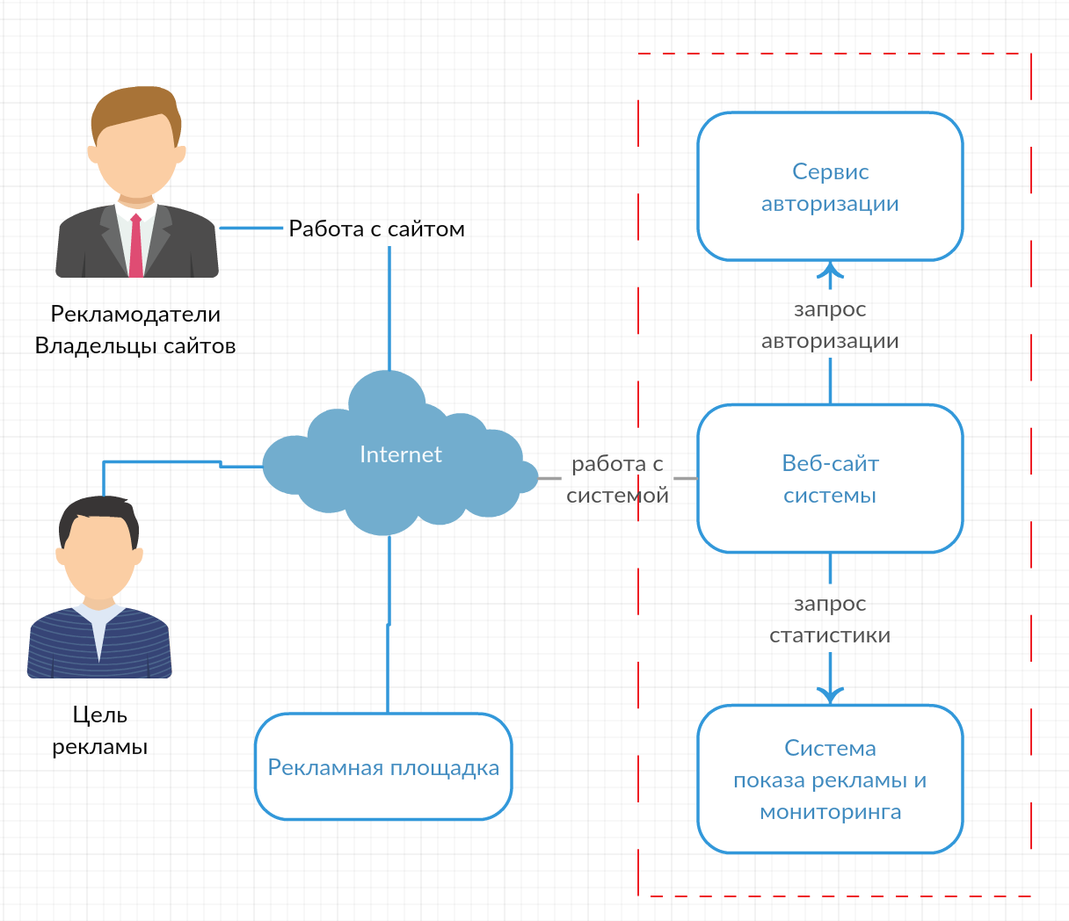

Рис. 1. Схема предметной области.

Основания для разработки
Разработка ведется в рамках выполнения лабораторных работ по курсу Методология программной инженерии на кафедре «Программное обеспечение ЭВМ и информационные технологии» факультета «Информатика и системы управления» МГТУ им. Н. Э. Баумана.

Назначение разработки
Главное назначение разрабатываемой системы – посредничество между рекламодателем и владельцем площадки для размещения таргетированной рекламы. Веб-сайт должен учитывать пожелания к нему со стороны пользователей. Рекламодатель выбирает критерии размещения на основе заданных вариантов (формат, устройства, аудитория, время показа, верхняя граница затрат) и отслеживает статистику и эффективность своих рекламных кампаний. В то же время владелец площадки предоставляет свой собственный сайт (у которого уже есть некоторая аудитория), определяет положение и время показа рекламы и получает соответствующие денежные отчисления. Под предоставлением понимается здесь и далее, что владелец встроит в веб-страницы своего сайта выделенный ему персональный блок html + javascript кода. Модификация этого кода и передача его третьим лицам запрещены.

Требования к системе
- Разрабатываемое программное обеспечение должно обеспечивать функционирование системы в режиме 24/7/365 со среднегодовым временем доступности не менее 99.9%. Допустимое время, в течение которого система не доступна, за год должно составлять 24*365*0.001=8.76 часа.
- Время восстановления системы после сбоя не должно превышать 15 минут.
- Система должна поддерживать возможность «горячего» переконфигурирования системы. Необходимо поддержать возможность добавления нового узла во время работы системы без рестарта.
- Необходимо обеспечить защиту от несанкционированного доступа к персональным, платёжным и сервисным данным в БД компонент.
- Необходимо обеспечить защиту от современных веб-уязвимостей: XSS, CSRF, Sql-инъекции, DDOS.

Требования к функциональным характеристикам
- По результатам работы модуля сбора статистики медиана времени отклика системы на запросы пользователя на получение информации не должна превышать 3 секунд без учета латентности географического расположения узла.
- По результатам нагрузочного тестирования система должна обслуживать до 100 RPS без деградации на основных запросах к пользовательскому интерфейсу (главная, авторизация, личный кабинет, статистика).
- Веб-сайт должен обеспечивать возможность запуска в современных браузерах: не менее 85% пользователей Интернета должны иметь возможность пользоваться веб-сайтом без какой-либо деградации функционала.
- Необходимо автоматически производить модерацию предлагаемой рекламы с помощью автоматического анализа контента (классификатор, натренированный искать грубые, неграмотные, политически-окрашенные).
- Необходимо обеспечить интеграцию с платежными сервисами Visa, MasterCard, Яндекс.Деньги. Настроить безопасные банковские переводы.
- Необходимо в автоматическом режиме анализировать наполнение сайтов-площадок, определять их тематику и по полученной информации строить профиль типичного пользователя.
- Необходимо в автоматическом режиме (с высокой скоростью, до 100 мс) анализировать параметры пришедшего на сайт пользователя и выбирать наиболее релевантную рекламу (на основе интеллектуального алгоритма).

Требования к реализации
- Система должна обеспечивать возможность запуска всех компонент как процессов-демонов в ОС Centos 7.
- Все компоненты системы должны быть реализованы на языке программирования python 3.5 с применением фреймворка Django 1.9.9 для создания веб-приложений и Celery для выполнения асинхронных задач.
- На серверах должно быть установлено следующее ПО: Nginx 1.10, MySQL 5.6, Redis 3.2.
- Интерфейсы для рекламодателей и владельцев площадок должны быть реализованы как веб-интерфейсы.
- Пароли должны храниться в зашифрованном виде (sha256 c добавлением секретного ключа длиной 64 символа).
- Ограничения по месту, занимаемому на жестких дисках отсутствуют.

Функциональные требования к веб-сайту с точки зрения пользователя
Веб-сайт должен обеспечивать реализацию следующих функций:
- Система должна обеспечивать регистрацию пользователей с валидацией вводимых данных.
- Система должна обеспечивать аутентификацию пользователей.
- Система должна обеспечивать разделение пользователей на три роли:
  - рекламодатель;
  - владелец рекламной площадки;
  - администратор.
- Система должна предоставлять рекламодателю следующие функции:
- просмотр и редактирование данных о текущих рекламных кампаниях;
- просмотр статистики по просмотрам, конверсии за интересуемый период времени;
- оплата за размещение рекламы через портал.
- Система должна предоставлять администратору следующие функции:
- неограниченные полномочия по изменению контента на портале;
- возможность конфигурирования узлов системы: настройки, удаления, добавления узлов;
- возможность «горячего» конфигурирования узлов (без рестарта).
- Система должна предоставлять владельцу площадки следующие функции:
  - регистрация собственных сайтов для размещения рекламы;
  - получение уникального кода для внедрения на страницах сайта;
  - получение отчислений за использование ресурса сайта.

Входные параметры системы
Рекламодатель
- Персональные данные: имя, фамилия, организация, страна, город, разговорный язык.
- Платёжные данные: номер банковского счета или дебетовой карты.
- Заголовок объявления размером до 100 символов, его описание – до 300 символов и, опционально, URL перехода.
- Фотографии продукта в формате JPEG, PNG или GIF, размером не более 500кб и разрешением не более 600x600 пикселей.
- Критерии целевой аудитории из предзаданных списков + элементы комбинирования.
- Максимальная граница трат в неделю по каждому объявлению.
Владелец площадки
- Домен сайта площадки – строка размером до 300 символов с протоколом и без URL-параметров, якорей и GET-параметров.
- Название и тематика сайта – строки до 300 символов.
- Предполагаемые места размещения – адреса страниц для встраивания рекламы.
- Предполагаемое время размещения для каждого места.
- Список нежелательной рекламы – выбор из пред заданного списка с тематиками реклам.

Выходные параметры системы
Выходными параметрами системы являются веб-страницы. Они должны содержать
следующую информацию:
- отчеты и графики статистики о показах, конверсии и местах размещения для каждого объявления;
- детальную информацию о целевой аудитории, собираемой системой;
- детальную выписку о тратах на размещение;
- блок кода для встраивания;
- детальную информацию о площадках в наличии у системы, их работе, профиле пользователей и истории.

Требования к составу и параметрам технических средств
Все серверные приложения должны потреблять суммарно не более 8 Гб оперативной памяти и работать на сервере с процессором Intel i7 2.4 GHz и жестким диском SATA 100 IOPS 100 Гб.

Требования к надежности
Система должна работать в соответствии с данным техническим заданием без рестарта. Необходимо использовать «зеркалируемые серверы» для всех подсистем, которые будут держать нагрузку в случае сбоя до тех пор, пока основной сервер не восстановится.

Требования к документации
Исполнитель должен подготовить и передать Заказчику следующие документы:
- руководство по развертыванию Системы;
- руководство администратора Системы;
- руководство для мастера по использованию Системы;
- руководство для клиента по использованию Системы.

СПИСОК ЛИТЕРАТУРЫ
- ГОСТ 19.201-78. Единая система программной документации. Техническое задание. Требования к содержанию и оформлению.
- RFC 6749, The OAuth 2.0 Authorization Framework, 2012.
- Roy Fielding, Architectural Styles and the Design of Network-based Software Architectures, 2000.

